PRESSEMITTEILUNG
Schwäbisch Hall, 07.08.2026

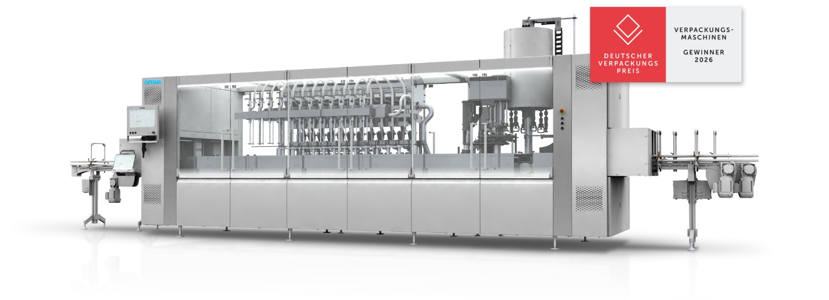
OPTIMA erhält den Deutschen Verpackungspreis 2026

Die Maschinenplattform OPTIMA SpeedCare Line Smart wurde mit dem Deutschen Verpackungspreis 2026 ausgezeichnet. Die Jury würdigt damit eine Lösung, die Herstellern von OTC-Produkten sowie Produkten aus den Bereichen Personal und Home Care mehr Flexibilität in der Produktion ermöglicht und gleichzeitig aufsteigende Anforderungen moderner Märkte reagiert.
Im Zentrum der Lösung steht ein innovatives, formatunabhängiges Transportsystem. Es ermöglicht werkzeuglose und weitgehend automatisierte Formatwechsel in weniger als 20 Minuten und erlaubt die Verarbeitung unterschiedlicher Behälter und Formate auf derselben Anlage. Die Plattform kann dabei flexibel mit oder ohne Puck betrieben werden und erreicht Leistungen von bis zu 240 Packungen pro Minute.
Nach Einschätzung der Jury zeichnet sich die SpeedCare Line Smart insbesondere durch die Kombination aus Flexibilität, Effizienz und Wirtschaftlichkeit aus. Im Vergleich zu konventionellen Abfüll- und Verschließlinien lassen sich Umrüst- und Reinigungszeiten deutlich reduzieren. Gleichzeitig können Hersteller die Anlage wirtschaftlich für kleinere Losgrößen nutzen und schneller auf veränderte Marktanforderungen reagieren.
Neben den wirtschaftlichen Vorteilen hebt die Jury auch die positiven Effekte auf die Ressourceneffizienz hervor. Weniger Ausschuss, reduzierte Stillstandzeiten und eine bedarfsgerechte Produktion tragen dazu bei, den Energie- und Materialeinsatz pro Verpackung zu senken. Damit unterstützt die Plattform Hersteller dabei, Nachhaltigkeitsziele mit hoher Produktionsleistung zu verbinden.
„Die Auszeichnung unterstreicht den Anspruch von Optima, innovative Technologien zu entwickeln, die Kunden einen messbaren Mehrwert bieten und gleichzeitig neue Maßstäbe für Flexibilität in der Verpackungs- und Abfülltechnik setzen“, sagt Produktmanager Michael Feinauer.
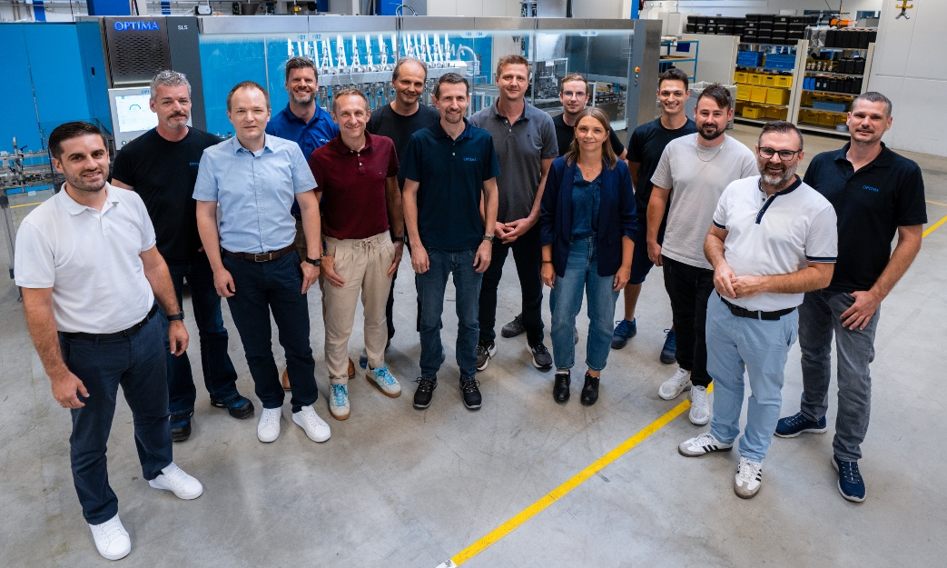
Produktmanager Michael Feinauer (links) und die Kollegen aus Konstruktion, Montage und Vertrieb zeigen sich stolz über den Gewinn des Deutschen Verpackungspreises 2026. (Foto: OPTIMA)

Über OPTIMA
Optima ist Technologieführer im präzisen Dosieren, Füllen, Verpacken und im Handling anspruchsvoller flüssiger und fester Produkte. Mit flexiblen und kundenspezifischen Systemen sorgt Optima seit mehr als 100 Jahren dafür, dass wertvolle und empfindliche Güter wie Medikamente, Hygiene- und Medizinprodukte, Lebensmittel oder Kosmetika weltweit bei den Menschen ankommen, die täglich auf diese Produkte angewiesen sind.
3.700 Experten tragen am Hauptsitz in Schwäbisch Hall sowie an 24 Standorten im In- und Ausland zum weltweiten Erfolg von Optima bei. Die gemeinsame Mission „We care for people“ steht dabei im Vordergrund.

Pressekontakt:
OPTIMA packaging group GmbH
Denise Fiedler
Group Communications Manager
pr-group@optima-packaging.com
www.optima-packaging.com

